MISNE NAKANE –21. NEDJELJA „C“ 21. – 28. 8. 2016.
Dan | Sat | Nakana
Pon, 22.8. | 18.00 | Za+Jozo i Milka Lučić
Utorak, 23.8. | 18.00 | Za+Petar Markanović; za + iz obitelji Volar i Princip; obitelj Tolić za duše u čistilištu; +Juru i Katu Galetović i sve + iz obitelji
Srijeda, 24.8. | 18.00 | Za+Vinko Skrba i Drago i Kata Cindrić
Četvrtak,25.8. | 18.00 | Za+Kata, Andrija i Ivan Bilić
Petak, 26.8. | 18.00 | Na nakanu
Subota, 27.8. | 18.00 | Za mladence
22. Ned.  C  28.8. | 9.00  11.00  18.00 | Za+Ivan Garić  Nema mise  Za+Niko Babić

Župne obavijesti
-Danas je 21. nedjelja kroz godinu. Mise su u 9.00 i 18.00 sati.
-Tisak: Glas koncila.
-U ponedjeljak je spomen Blažene Djevice Marije Kraljice, u četvrtak je sv. Ljudevit, kralj i u subotu sv. Monika.
-Darovatelji za gradnju: Antonio Đurić 400 Kn; N.N. 300; N.N. 200 Kn; Eva i Pero Ljubičić 100 € i za uzdržavanje svećenika N. N. 100 Kn; N. N. 100 Kn.
-Pred nama je 285. zavjetno hodočašće vjernika Grada Zagreba u Mariju Bistricu u nedjelju 11. rujna i središnje misno slavlje u 11.30 sati, koje će predvoditi zagrebački nadbiskup kardinal Josip Bozanić. Pozivamo i Vas tko može poći i sudjelovati prema programu kako stoji na oglasnoj ploči. Možete se prijaviti, za zajedničko hodočašće autobusom, a ako nas bude dovoljno organizirat ćemo autobus.
-Čišćenje organizira Petra Plesec. Svi koji žele pomoći, čišćenje je subotom od 14.00 do 15.00 sati.
Ženi se: Ivan Behtanić rođen 20.4.1982. u Zagrebu sin Branka Behtanić i Biserke r. Bek iz Sopničke 93 i uzima Martinu Joničić rođ. 1.11.1989. u Zagrebu kći Darka Joničić i Vlaste Medvedec. Vjenčat će se 26.8.2016.
Izdaje: ŽUPA B. D. MARIJE ANĐEOSKE – SESVETSKA SOPNICA, Ul. Roberta Močiljanina 14a,
tel.: 01/2001-256; e-mail: m.andeoska@gmail.com; žiro-račun: HR48 2340 0091 1100 9840 5
web-stranica: www.marija-andjeoska.net; uređuju: fra Stipo Karajica i fra Zdravko Dadić
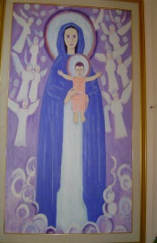
God. VIII., br. 471., 21. kolovoza 2016.

21. NEDJELJA - C 2016.
Iz 66,18-21; Ps 117,1-2; Heb 12,5-7.11-13; Lk 13,22-30
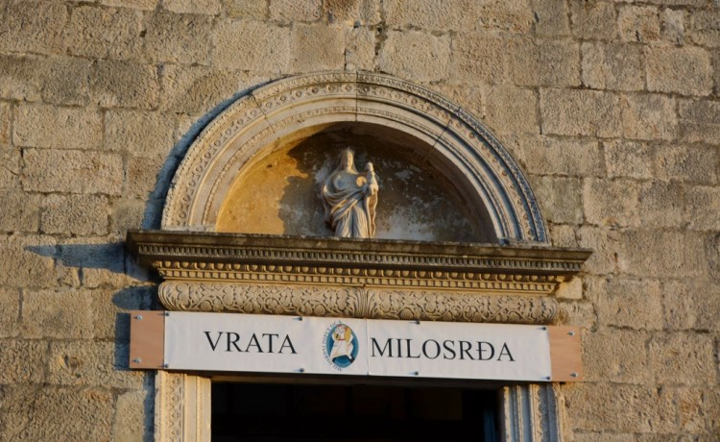
Čitanje svetog Evanđelja po Luki
U ono vrijeme: Isus je prolazio i naučavao gradovima i selima. Reče mu tada netko: "Gospodine, je li malo onih koji se spasavaju?" A on im reče: "Borite se da uđete na uska vrata jer mnogi će, velim vam, tražiti da uđu, ali neće moći." "Kada gospodar kuće ustane i zaključa vrata, a vi stojeći vani počnete kucati na vrata: Gospodine, otvori nam!, on će vam odgovoriti: Ne znam vas odakle ste! Tada ćete početi govoriti: Pa mi smo s tobom jeli i pili, po našim si trgovima naučavao! A on će vam reći: Kažem vam: ne znam odakle ste. Odstupite od mene, svi zlotvori!" "Ondje će biti plač i škrgut zubi kad ugledate Abrahama i Izaka i Jakova i sve proroke u kraljevstvu Božjem, a sebe vani, izbačene. I doći će s istoka i zapada, sa sjevera i juga i sjesti za stol u kraljevstvu Božjem. Evo, ima posljednjih koji će biti prvi, ima i prvih koji će biti posljednji."

Riječ Gospodnja
Za razmišljanje

Posljednji i prvi
Što se time misli? Što Isus želi kazati, ako on naviješta jedan radikalni povratak? Prvi će biti posljednji, a posljednji prvi! Je li to sveopće pravilo ili to vrijedi samo u osobitim situacijama? I što to može danas značiti?
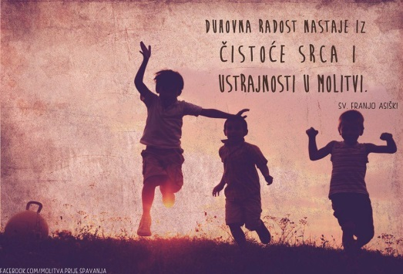
Tada, kad je Isus "prolazio i naučavao gradovima i selima" imao je sasvim osobitu poruku, i ta je prije svega vrijedila za vlastiti narod, za njegovu židovsku vjerničku zajednicu. Jer Isus je najprije želio navijestiti kraljevstvo Božje svome narodu. Kao što su već prije njega proroci pozivali na povratak i obraćenje. On je govorio o uskim vratima kroz koja trebaju svi proći ako se žele spasiti. Opominjao je da se život promatra kao ugodan, širok put. Širok put vodi u propast, kaže on na drugom mjestu. Uska, strma staza vodi u život te da mnogi neće ući kroz ta uska vrata.
Je li to prijeteća poruka? Da, ako se time mislilo, da je Isus tada želio prodrmati svoj narod, da vjeruje u njega i u njegovu riječ. Da, ako je on želio opomenuti, da se odluče za ili protiv Boga, za ili protiv njega, a ne nešto odviše lakomisleno shvaćati.
Odgovorni u židovskom narodu tada su se odlučili protiv njega. Nisu mu vjerovali i zaključili su poslati ga na križ. Je li ih Isus stoga prokleo? Je li on, koji je propovijedao da i svoje neprijatelje treba ljubiti, njih konačno zamrzio? Ne, on je samo navijestio, što se stvarno dogodilo: iz svih dijelova svijeta narodi su došli do vjere. "Pogani" su prihvatili Krista, dok su ga Židovi velikim dijelom odbacili. To prvobitno misli riječ Isusova o prvima i posljednjima. Židovski narod koji je kao prvi izabran od Boga, gubi svoje prvo mjesto. Pogani, koje se rado promatralo kao "posljednje", biti će prvi u Božjem kraljevstvu. Je li ta poruka danas shvatljiva? Gdje je tu ono što ostaje kao vrijedno? Što moram činiti da bi moj život uspio? Ne samo ovdje u ovome svijetu, nego zauvijek i vječno?
Konačno vrijedna ostaje poruka, da se pred Bogom ne broji, jesi li ti prvi pred ljudima. Mnogi koji su pred ljudima vrijedili kao posljednji, pred Bogom su sasvim veliki, baš prvi! I to vrijedi za sve ljude, bilo Židove, bilo pogane.
Profesore, koji je smisao života?

Na kraju predavanja profesor je upitao, onako uz put, iz navike: “Ima li pitanja?” ne očekujući nikakvo pitanje. Trenutni muk narušio je upit jednoga studenta: “Profesore, koji je smisao života?” Neki od studenata koji su već bili izlazili podsmjehnuli su se na kolegin upit i nastavili svojim putem. Zatečen, profesor je dugo vremena promatrao studenta pitajući se je li pitanje bilo ozbiljno ili samo neka šala. Shvatio je da je student ipak ozbiljno postavio pitanje stoga reče: “Odgovorit ću vam.” Posegnuo je u džep i izvukao novčanik iz kojega izvadi komadić ogledala veličine novčića.
Potom je započeo svoju priču:
“Bio sam dječak u vrijeme rata. Jednog sam dana na ulici ugledao bezbroj komadića ogledala koje je netko razbio. Kako nisam imao igračaka uzeo sam jedan od tih komadića da se poigram. Uskoro sam shvatio da mogu sunčevu svjetlost usmjeriti u neka mjesta i kutove u koje sunce nikad nije moglo doprijeti: duboke jame, tamne prostorije na sjevernoj strani zgrada. Kada sam odrastao shvatio sam da to nije bila samo igra već i metafora onoga što bih mogao činiti u životu. Jer i ja sam djelić jednog ogledala kojeg ne poznajem u cijelosti i svoj njegovoj veličini. Ali s onim što imam i što mislim da jesam, mogu unijeti bar malo svjetla, istine, razumijevanja, dobrote i nježnosti u tamne i skrivene kutke ljudskih srdaca i možda promijeniti nešto u čovjeku čije je srce mračno. Ako i drugi ljudi to primijete i shvate, možda se potrude učiniti isto – unijeti svjetlo tamo gdje ga nema. Eto, u tome je za mene smisao života i zbog toga još uvijek čuvam komadić zrcala jer mi je svojom igrom svjetlosti pokazao put.”

Robert Fulghum

